实验实习日志五
分项名称 | 实验五
指导教师 | 代宇
课程名称 | 数据库原理 | 课程编号 | A2040100
实验实习地点 |  | 完成日期 | 2020/5/8
学生姓名 | 姜岙 | 学生学号 | 2018211406
学院专业 | 计算机科学与技术 | 所在班级 | 04011801
一、实验实习目的及要求

学习掌握mysql的存储过程

二、实验实习设备（环境）及要求（软硬件条件）

Pc，Navicat for MySQL，MySQL

三、实验实习内容与步骤

四、实验实习过程或算法（源程序、代码）

- 启动Navicat for MySQL，在MySQL–新建连接中完成连接参数配置。
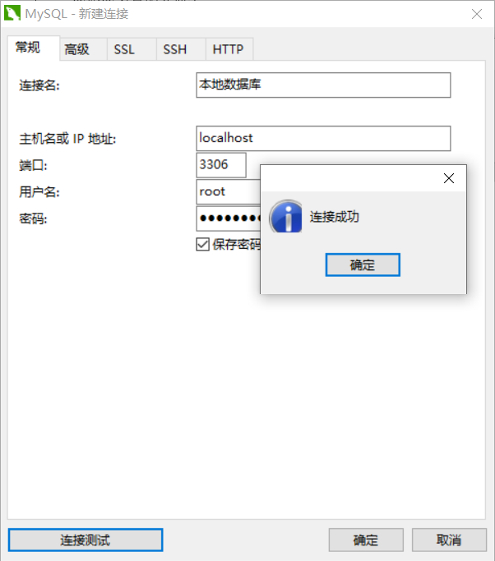
- 登录到本地数据库服务器后，连接到db5536数据库上。
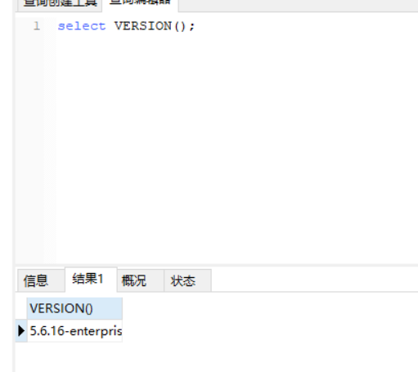
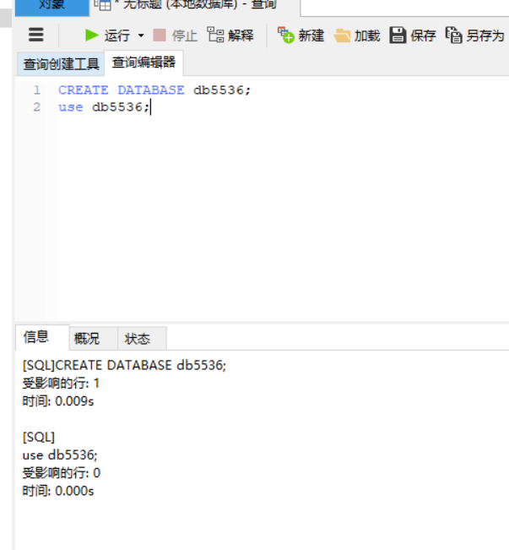
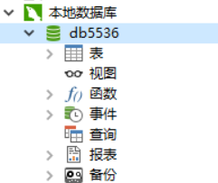
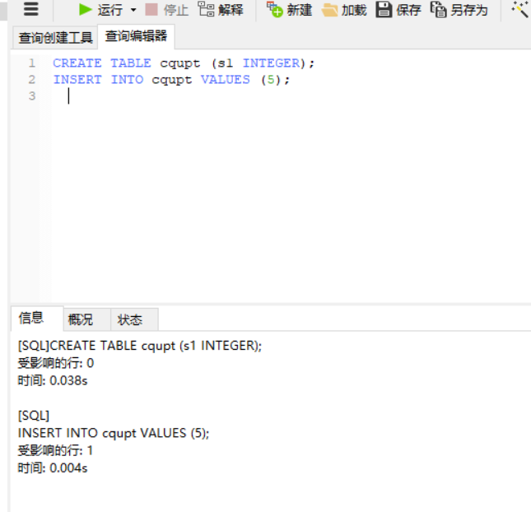
- 执行五、教学过程中（三）实验内容的1部分的（2）、（3）步骤创建及调用不带参数的存储过程，验证不带参数的存储过程的创建和调用方法。
(1)MySQL Command Line Client 中创建存储过程：
输入密码后：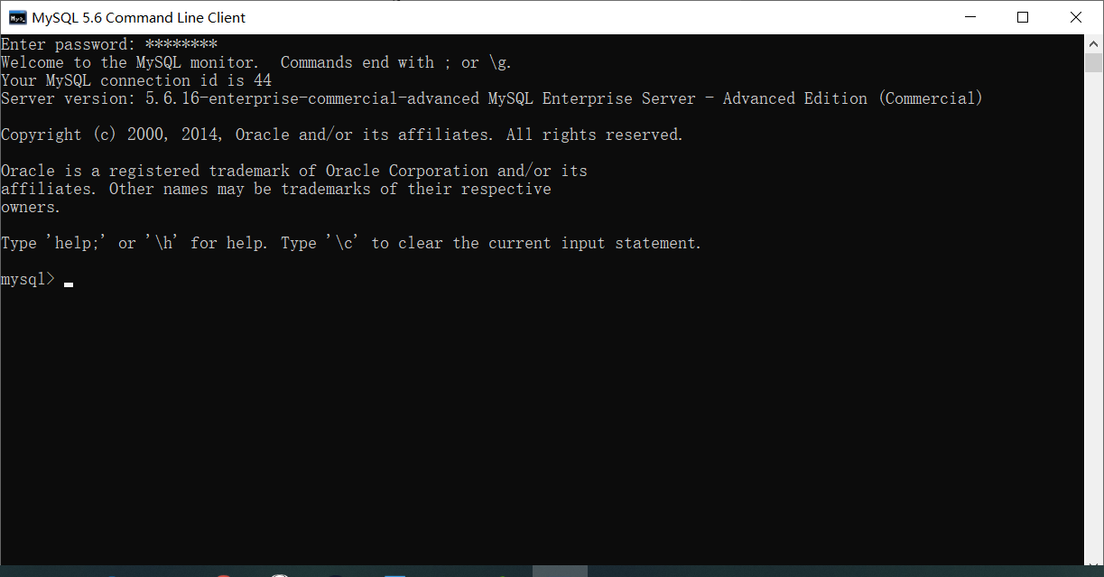
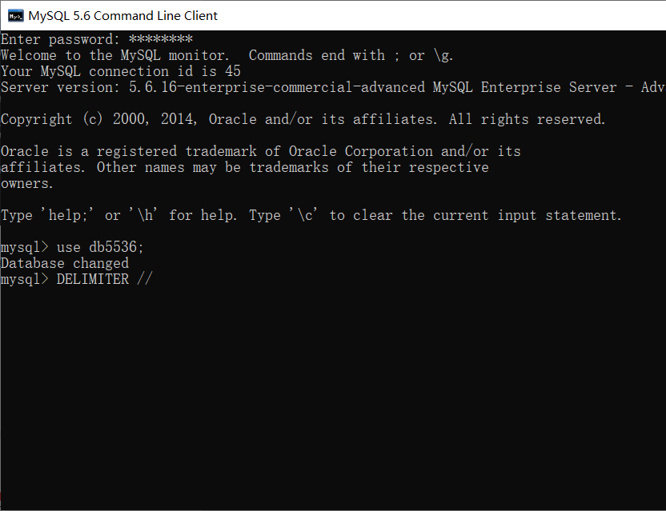
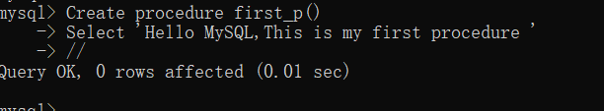
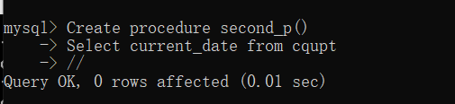
(2)MySQL Command Line Client 中调用存储过程：
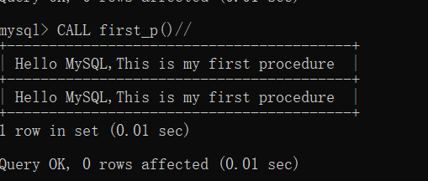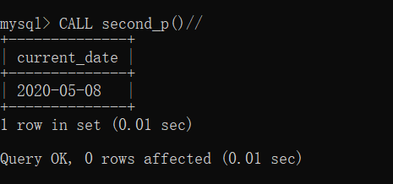

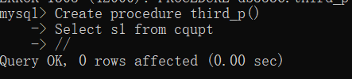
- 在步骤3的基础上，创建存储过程third_p()，显示表cqupt中的数据，并对其进行调用测试。结果如图所示：
创建存储过程third_p()：
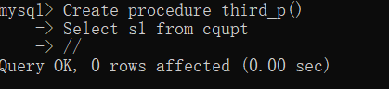
调用测试：
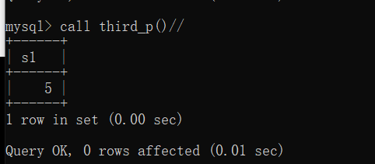

- 执行五、教学过程中（三）实验内容的第2部分创建及调用带参数的存储过程，验证带参数的存储过程的创建和调用方法。
(1)MySQL Command Line Client 中创建存储过程：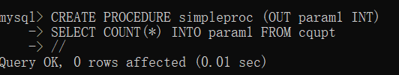
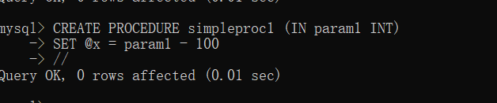
(2) MySQL Command Line Client 中调用存储过程：
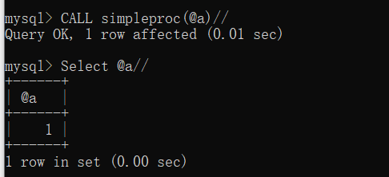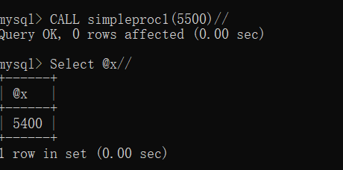

- 在步骤5的基础上，创建存储过程simpleproc2()，对传入参数进行乘以10的处理，变量定义@x,并对其进行调用测试。结果如图所示：
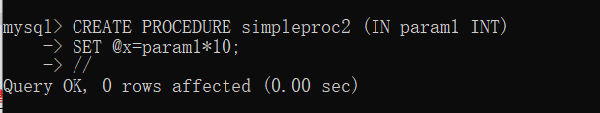
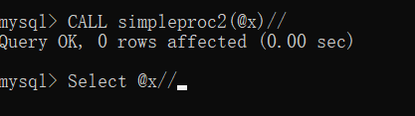
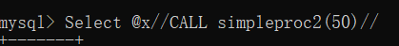
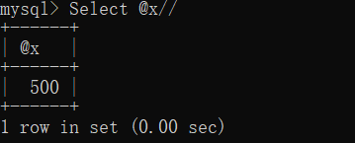
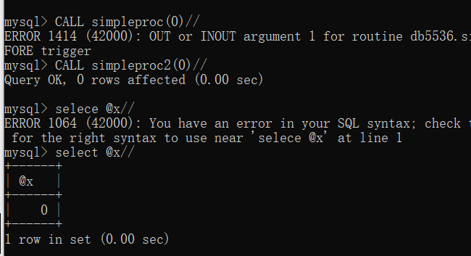

- 用Drop Procedure语句删除存储过程first_p。如图所示：
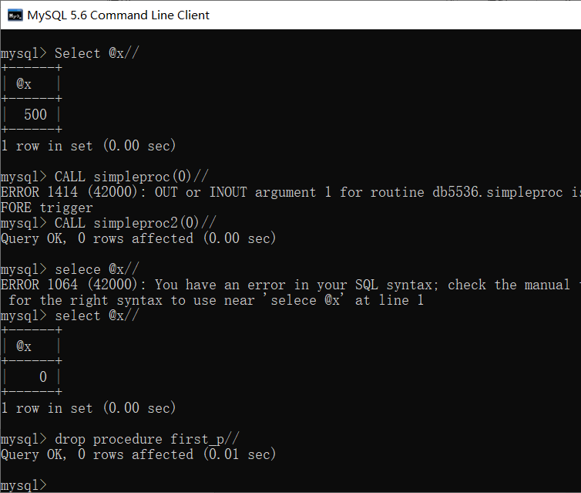

五、实验实习结果分析和（或）源程序调试过程

这次的实验过程较为顺利，主要学习了MySQL的存储，调用，删除过程，以及在MySQL Command Line
Client命令行中的调用参数的过程。

